**Project-** **CeidFlix**

**Project-plan-v0.1**

**Logo**

**Real Life Project Gantt chart**

**\***Σημείωση: Με κόκκινο έχουνε μαρκαριστεί

οι διορθώσεις από το πρώτο παραδοτέο.

Για τον χρονοπρογραμματισμό των εργασιών που απαιτούνται για την ολοκλήρωση του έργου στα πλαίσια πραγματικών εργασιακών συνθηκών, δημιουργήσαμε κατάλληλο διάγραμμα Gantt λαμβάνοντας υπόψιν αντίστοιχα έργα, το έργο θα ξεκινάει 1/3/2023 και θα έχει διάρκεια 7 μήνες για την ακρίβεια εώς 12/9/2023 και λαμβάνουμε υπόψιν ότι τα Σάββατα και οι Κυριακές είναι non-working days, και to duration σε μέρες σαν εργάσιμες μέρες.

Προσθήκη καινούριου διαγράμματος:

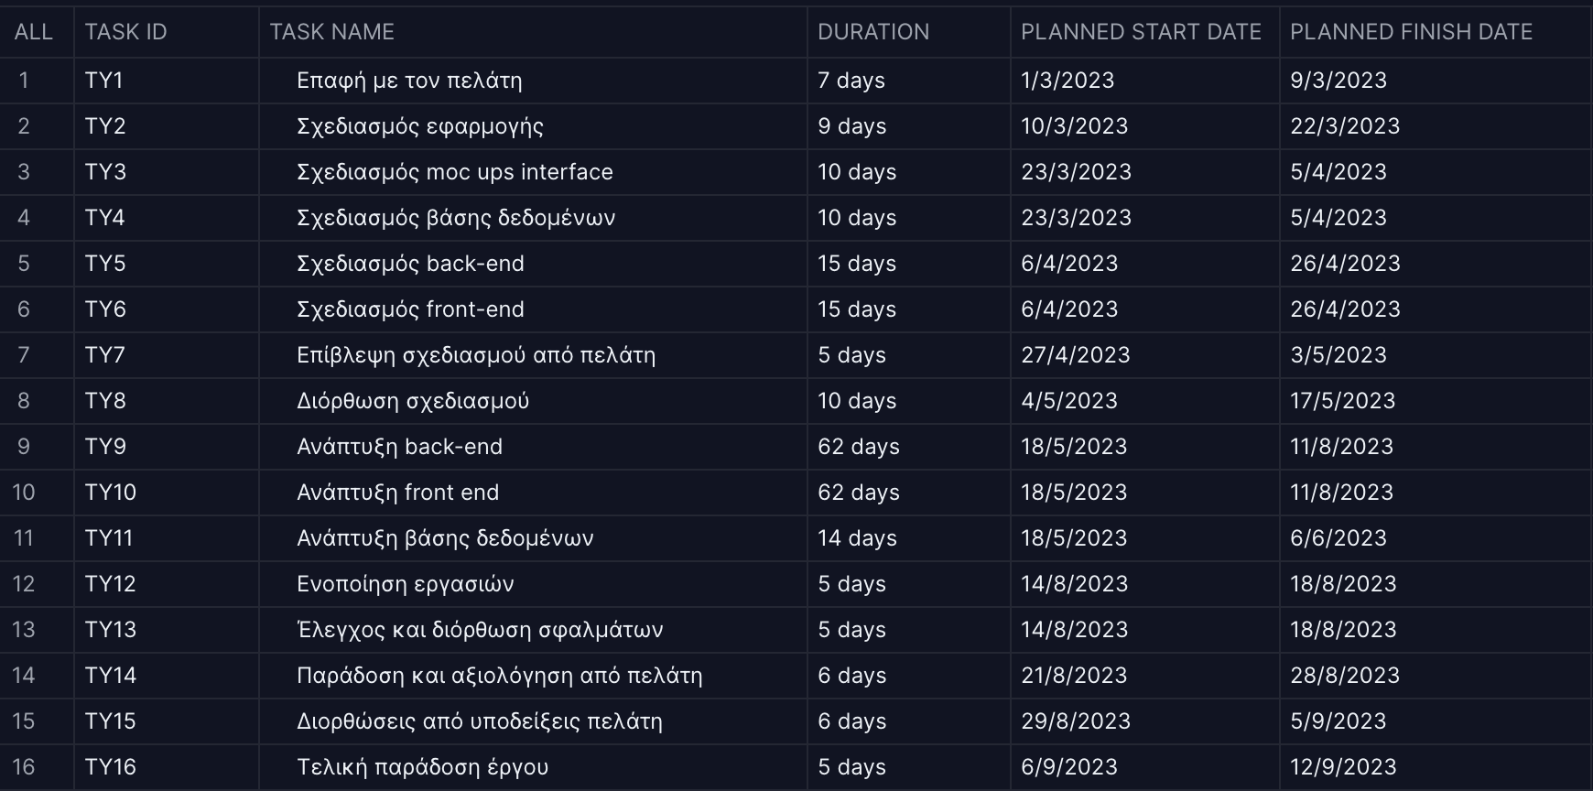

**Real Life Project Pert chart**

Προσθήκη καινούριου διαγράμματος:

**Ανάθεση εργασίας και πόστου για το real life project (CeidFlix):**

Όλοι οι εργαζόμενοι θα δουλεύουνε εξίσου σε ίδιο φόρτο εργασίας οι εργαζόμενοι θα είναι 4 και θα εργάζονται ως πλήρη απασχόληση για την υλοποίηση του έργου, εκτός από τον project manager που θα αναλάβει παραπάνω φόρτο εργασίας πιο αναλυτικά:

Project manager and data base developer -> Παπαγεωργίου Δημήτρης

Back-end developers -> Ζαρώνης Ταξιάρχης, Μπούσης Νίκος

Front-end developer -> Διπλάρης Νικόλαος

Πίνακας αναλυτικής ανάθεσης εργασιών για τους εργαζόμενους του έργου:

|  |  |  |  |
| --- | --- | --- | --- |
| Διεργασίες | Ανθρωπο/  ημέρες | Ημέρες | Εξήγηση Διεργασίας |
| ΤΥ1 | 7 | 7 | ο project manager επικοινωνεί με τους πελάτες |
| ΤΥ2 | 36 | 9 | Όλα τα μέλη σχεδιάζουν συνεργατικά την εφαρμογή |
| ΤΥ3 | 10 | 10 | Σχεδιασμός moc ups από ένα άτομο |
| ΤΥ4 | 10 | 10 | Σχεδιασμός βάσης δεδομένων από ένα άτομο |
| ΤΥ5 | 30 | 15 | Σχεδιασμός back end από δύο άτομα |
| ΤΥ6 | 15 | 15 | Σχεδιασμός front end από ένα άτομο |
| ΤΥ7 | 0 | 5 | Αναμονή feedback από πελάτη |
| ΤΥ8 | 40 | 10 | Διόρθωσεις από feedback πελάτη (όλη η ομάδα) |
| ΤΥ9 | 124 | 62 | Ανάπτυξη back end από 2 άτομα |
| ΤΥ10 | 62 | 62 | Ανάπτυξη front end από ένα μέλος |
| ΤΥ11 | 14 | 14 | Ανάπτυξη βάσης δεδομένων από ένα μέλος |
| ΤΥ12 | 10 | 5 | Ενοποίηση εργασιών από όλα τα μέλη (4ωρο ανα μερα) |
| ΤΥ13 | 10 | 5 | Διορθώσεις σφαλμάτων (4ωρο ανα μέρα) τις υπόλοιπες ώρες του 8ωρου |
| ΤΥ14 | 3 | 6 | Συνάντηση του manager με τον πελάτη και εξήγηση του project(4ωρες την μέρα) |
| ΤΥ15 | 24 | 6 | Διορθώσεις από υποδήξεις πελάτη(συνεργατική εργασία) |
| ΤΥ16 | 5 | 5 | Τελική παράδωση εργσίας αποστολή κώδικα και εκτέλεση διαικαστικών ενεργειών |
| Σύνολο | 400 | 246 |  |

**Επεξήγηση διεργασιών:**

ΤΥ1: Ο project manager θα επικοινωνήσει με τον πελάτη και θα κατανοήσει το τι ακριβώς ζητάει να υλοποιηθεί.

ΤΥ2: Όλα τα μέλη τις ομάδας συνεργατικά αποφασίζουν πώς θα σχεδιάσουν και θα δομήσουν την εφαρμογή.

ΤΥ3: Ένα άτομο θα σχεδιάσει τα mocups της εφαρμογής όπως ακριβώς συζητήθηκαν κατά τον σχεδιασμό τις εφαρμογής.

ΤΥ4: Ένα άτομο θα σχεδιάσει την βάση της εφαρμογής όπως ακριβώς συζητήθηκε κατά τον σχεδιασμό τις εφαρμογής.

ΤΥ5: Οι δύο back-enders θα σχεδιάσουν την δομή του back-end της εφαρμογής όπως ακριβώς συζητήθηκε κατά τον σχεδιασμό τις εφαρμογής.

ΤΥ6: Ο υπεύθυνος για το front-end θα σχεδιάσει την δομή του font-end της εφαρμογής όπως ακριβώς συζητήθηκε κατά τον σχεδιασμό τις εφαρμογής.

ΤΥ7: Η ομάδα θα αναμένει feedback της συνολικής σχεδίασης από τον πελάτη.

ΤΥ8: Όλη η ομάδα θα συνεργαστεί και θα δουλέψει συνεργατικά για να διορθώσει τυχόν αλλαγές που θέλει ο πελάτης να γίνουν.

ΤΥ9: Ανάπτυξη και υλοποίηση του back-end κώδικα από τα 2 μέλη της ομάδας που ασχολούνται με το back-end.

ΤΥ10: Ανάπτυξη και υλοποίηση του front-end κώδικα από ο μέλος της ομάδας που ασχολείται με το font-end.

ΤΥ11: Ανάπτυξη και υλοποίηση της βάσης δεδομένων από ο μέλος της ομάδας που ασχολείται με τις βάσεις.

ΤΥ12: Ενοποίηση όλων των εργασιών back-end, front-end και βάσης, η δουλειά θα γίνει συνεργατικά και όλοι μαζί θα δουλεύουνε ταυτόχρονα 4 ώρες την ημέρα.

ΤΥ13: Διορθώσεις σφαλμάτων (4ωρο ανα μέρα) τις υπόλοιπες ώρες του 8ωρου όλοι οι συνεργάτες θα διορθώνουν τυχών σφάλματα γίνανε κατά την υλοποίηση.

ΤΥ14: Συνάντηση του manager με τον πελάτη και εξήγηση του project (4ωρες την μέρα), ο manager θα συναντηθεί με τον πελάτη και θα του εξηγεί σε κλήση με κοινοποίηση οθόνης και παραδείγματα το τί ακριβώς υλοποιήθηκε και πώς.

ΤΥ15: Διορθώσεις από υποδείξεις πελάτη(συνεργατική εργασία), εργάζονται και τα 4 μέλη της ομάδας για τις τελικές διορθώσεις.

ΤΥ16: Τελική παράδοση εργασίας αποστολή κώδικα και εκτέλεση διαδικαστικών ενεργειών από τον project manager

**Εκτίμηση κόστους CeidFlix Project**

Στον παρακάτω πίνακα φαίνονται αναλυτικά οι εκτιμήσεις κόστους του κάθε task ξεχωριστά, η διαθεσιμότητα του κάθε εργαζόμενου όπως έχουμε προαναφέρει είναι 100% (πλήρης). Φαίνεται επίσης και στο κάθε task πόσες μέρες χρειάζεται να δουλέψει ο καθένας και αν χρειάζεται. Τέλος φαίνονται οι συνολικές μέρες εργασίας του κάθε εργαζόμενου, ο μισθός του κάθε μέρα αλλά και ο συνολικός του μισθός όπως και ο συνολικός προϋπολογισμός του έργου ο οποίος είναι 31.680 €.

|  |  |  |  |  |  |
| --- | --- | --- | --- | --- | --- |
|  | Παπαγεωργίου Δημήτρης | Ζαρώνης Ταξιάρχης | Μπούσης Νίκος | Διπλάρης Νικόλαος | Συνολικό Κόστος |
| TY1 | 7 |  |  |  |  |
| TY2 | 9 | 9 | 9 | 9 |  |
| TY3 |  |  |  | 10 |  |
| TY4 | 10 |  |  |  |  |
| TY5 |  | 15 | 15 |  |  |
| TY6 |  |  |  | 15 |  |
| TY7 | 0 | 0 | 0 | 0 |  |
| TY8 | 10 | 10 | 10 | 10 |  |
| TY9 |  | 62 | 62 |  |  |
| TY10 |  |  |  | 62 |  |
| TY11 | 14 |  |  |  |  |
| TY12 | 2.5 | 2.5 | 2.5 | 2.5 |  |
| TY13 | 2.5 | 2.5 | 2.5 | 2.5 |  |
| TY14 | 3 |  |  |  |  |
| TY15 | 6 | 6 | 6 | 6 |  |
| ΤΥ16 | 5 |  |  |  |  |
| Ανθρωποημέρες | 64 | 102 | 102 | 112 |  |
| Διαθ. | 100% | 100% | 100% | 100% |  |
| ΜΙΣΘΟΣ(ευρώ) | 100 | 80 | 80 | 80 |  |
| ΚΟΣΤΟΣ (ευρώ) | 6400 | 8160 | 8160 | 8960 | 31680 |

**Εργαλεία και εφαρμογές που θα χρησιμοποιηθούν για την υλοποίηση του CeidFlix (Real Life Project)**

Γλώσσα υλοποίησης: Java

Framework: Spring framework

Για την επικοινωνία βάσης: Docker Desktop

Για την συγγραφή κώδικα: IntelliJ IDEA

Για το testing του κώδικα: Postman

Για την δημιουργία της βάσης Δεδομένων: MySQL

Επιπλέον για την ανάπτυξη του front-end θα χρησιμοποιηθούν οι γλώσσες: JavaScript, SCC, HTML